### Санкт-Петербург

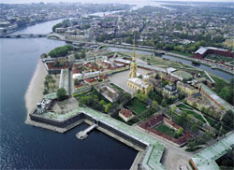Санкт-Петербург не случайно называют северной столицей России. По богатству и величию архитектуры он не уступает Москве. Более того, практически с момента возникновения Петербург приобретает статус главного города страны. Через десять лет после основания, в 1713, году Петр I возводит его в ранг официальной столицы.

Петербург расположен на Северо-западе России, где Нева впадает в Финской залив. Место для города выбиралось не случайно. Чтобы сберечь только что возвращенное от шведов устье Невы, Петр I приказывает строить здесь крепость с шестью бастионами. Вскоре внутри укрепления стали возводить собор Петра и Павла. Так начиналась история древнейшего сооружения Петербурга – Петропавловской крепости. Стройная, увенчанная высоким шпилем колокольня Петропавловского собора – один из символов города. Это ценнейший памятник архитектуры XVIII века. В 1725 году еще недостроенный собор стал местом захоронения основателя города – Петра I. С тех пор здесь стали хоронить русских императоров.

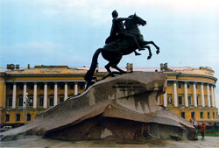Однако Петропавловская крепость не могла в одиночестве закрыть шведам путь в русло Невы. С целью укрепления границ на противоположном берегу была возведена Адмиралтейская верфь. В 1806-1823 годах Адмиралтейство было заново создано архитектором Захаровым. Здание украшает острая игла, гармонично сочетающаяся со шпилем Петропавловского собора. В этом месте зародилось российское кораблестроение. После победы над Полтавой Петр I приступил к созданию большого Балтийского флота. Петербург стал центром кораблестроения России. Адмиралтейство является образцом петербургской архитектуры. Оно определяет главенствующий стиль города – величие и торжественность высокого классицизма.

На берегу Невы находится и главный архитектурный памятник Петербурга – Зимний дворец – один из красивейших в мире. Он является центром ансамбля дворцовой площади – туристического центра Петербурга. Зимний дворец раньше служил царской резиденцией, а сейчас здесь расположен всемирно известный Эрмитаж.

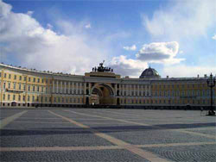Зимний дворец – одна из последних и самых крупных построек архитектора Варфоломея Растрелли. Строительство длилось восемь лет и завершилось в 1762 году. Здание дворца производит неизгладимое впечатление величественностью и богатством архитектуры. Его фасад украшен многочисленными колоннами, статуями, вазами и разнообразной лепниной. Внутреннее убранство дворца также поражает великолепием.

В коллекции Эрмитажа уникальные произведения отечественной и зарубежной живописи и скульптуры. Здесь представлены экспонаты, рассказывающие о культуре первобытной эпохи, античного мира, стран Запада и Востока. Эрмитаж – один из крупнейших музеев мира.

В центре Дворцовой площади – напротив Зимнего дворца установлена Александровская колонна, которая представляет собой мемориальное творение знаменитого архитектора Монферрана. Александровская колонна, как говорил и сам Монферран, исполнена в подражание римским триумфальным колоннам Траяна или Марка Аврелия, но в результате творческой переработки античной идеи автору удалось создать архитектурный памятник, превосходящий свои прообразы по строгости силуэта и размерам. Общая высота монумента – 47,5 м ставит его на первое место среди аналогичных сооружений мира, не превышающих 43 м.

На другой стороне площади, напротив Зимнего дворца расположилось полукруглое здание Главного штаба, строительство которого завершилось в 1827 году. С тех пор ансамбль Дворцовой площади приобрел современный вид.

В отличие от Зимнего дворца, построенного после смерти Петра, тесно связан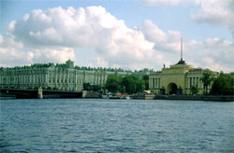 с именем основателя города Летний дворец. Спустя год после основания Петербурга, в 1704 году, началось строительство Летнего сада. В его основу была положена регулярная планировка, черты которой остались до сих пор. Мраморные фигуры, украшающие Летний сад представляют собой первый в России уникальный комплекс садовой скульптуры. Главным зданием сада является Летний дворец. Он был построен в 1710-1712 годах по проекту архитектора Доменико Трезини. Каменное двухэтажное здание дворца – прямоугольное в плане. На его облике ярко отразились особенности петербургской архитектуры начала XVIII века: простота и сдержанность форм, единство сооружения со всем ансамблем сада, светский характер декоративного оформления. Летний дворец был постоянным местом жительства Петра в летний период, но после его смерти потерял значение царского дома. Сейчас здесь действует музей.

Набережная Невы вплотную застроена зданиями, представляющими собой достопримечательности Петербурга. Здесь расположены знаменитая Кунсткамера, здание Двенадцати коллегий, Шляхетский корпус, Меншиковский дворец. Последний представляет собой яркий памятник петровской эпохи и связан с именем знаменитого соратника Петра Александра Меншикова. Архитектура дворца сочетает в себе роскошное палаццо итальянского барокко с классической строгостью. Планировка здания центрична со строгим соблюдением симметрии, а помещения располагаются анфиладой, как бы нанизываясь на одну ось.

Среди множества Петербургских музеев выделяется Русский музей. Здесь собрана уникальная коллекция древних икон, представлены работы многих 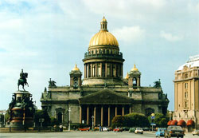великих художников. Среди них полотна Брюллова, Репина, Сурикова, Серова.

В центре Петербурга высится одно из величайших архитектурных сооружений мира – Исаакиевский собор. Его высота 101,5 м, поэтому со смотровой площадки на вершине собора открывается великолепная панорама города. Собор строился по проекту архитектора Монферрана в течение 40 лет. Строительство было завершено в 1858 году. Исаакиевский собор – последний крупный памятник русского классицизма. К стенам примыкают величественные портики с шикарными колоннадами. Главный купол, составляющий в диаметре более 25 метров, играет значительную роль в силуэте города. Собор украшают множество росписей, мозаик, рельефов и статуй, выполненных великими мастерами русского искусства. Среди них такие выдающиеся художники, как Брюллов, Бруни, Басин, скульпторы Витали, Клодт, Пименов.

Множество памятных архитектурных мест расположены вдоль главной улицы города – Невского проспекта. Здесь находится Казанский собор, строительство которого закончилось в 1811 году. Собор представляет собой грандиозный памятник архитектуры классицизма. После войны с Наполеоном он стал своеобразным музеем военной славы. В 1813 году здесь был похоронен полководец Кутузов. Интересно, что собор построен крепостным графа Строганова – Андреем Воронихиным. Граф обратил внимание на способности мальчика к рисованию и дал ему архитектурное образование в Москве, а затем послал за границу для знакомства с лучшими архитектурными сооружениями Европы. Вольную же будущий профессор архитектуры Академии художеств получил только в 27 лет.

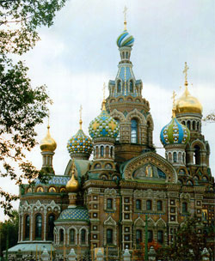 С Невского проспекта открывается вид на пеструю многоглавую церковь – храм «Спаса на крови». Это относительно молодое здание. Храм был сооружен в 1907 году архитектором Парлантом на месте, где был убит Александр II. На первый взгляд он кажется похожим на собор Василия Блаженного в Москве, но это лишь первое впечатление. «Спас на крови» – храм своего времени.

Город несколько раз менял название: в связи с революционными и военными событиями начала XX века Петербург превратился сначала в Петроград, а затем в Ленинград и лишь в наши дни ему вернули исконное название. История XX века прославила один из дворцов города, где в 1917 году разместился штаб октябрьской революции. Это Смольный. Однако дворец интересен не только революционными событиями. Здание построено архитектором Джакомо Кваренги. Оно проникнуто спокойным величием и силой классической архитектуры. Смольный до сих пор полностью сохранил свой первоначальный облик. Изменилась лишь окружающая местность. В 1923-1925 годах перед Смольным были построены две колоннады и разбит сад.

Относительно недалеко от Смольного расположен знаменитый Таврический дворец. В центре главного корпуса, от которого отходят сильно выступающие боковые крылья, высится шестиколонный портик, а за ним – плоский купол. Внутренняя отделка необыкновенно богата. Свод купольного зала покрывают лепнина и роспись, а парадный зал украшают грандиозная колоннада и шикарные люстры.

С Петербургом связаны имена многих известных деятелей науки и культуры. Здесь жили или бывали практически все знаменитые писатели и поэты России. Но чаще всего Петербург ассоциируется с именем А.С. Пушкина. На набережной реки Мойки сохранился дом С.Г. Волконской, где сейчас находится мемориальный музей-квартира Пушкина. Здесь он провел последние дни своей жизни.

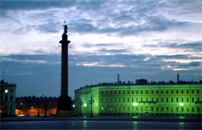 Современный Петербург – четвертый по численности населения город Европы (после Москвы, Лондона и Парижа). Сейчас здесь проживает более 7 миллионов человек. Петербург наравне с Москвой является крупнейшим туристическим центром России и местом отдыха миллионов людей. Гостей города привлекают не только многочисленные памятники архитектуры, редкостной красоты пейзажи города с многочисленными каналами и мостами. Петербург привлекает своей самобытностью и совершенно особенной атмосферой, не свойственной другим российским городам. Например, летом множество туристов приезжает сюда, чтобы увидеть знаменитые белые ночи. Это явление характерно для регионов, расположенных выше 60 градусов северной широты, но только Петербург смог обратить природную особенность в достопримечательность. Причиной этого стали всемирно известные разводные мосты над Невой. Судоходная река вынуждена пропускать большие корабли, идущие в финский залив. Этому движению препятствуют низкие арки мостов. Ночью их разводят, временно приостановив сообщение между частями города. С этого момента открывается дорога морским кораблям. Белые ночи, когда в городе светло почти как днем, позволяют в полной мере насладиться видом разводных мостов. Летом в городе организуются многочисленные экскурсии по ночному Петербургу.

Это лишь небольшой перечень достопримечательностей северной столицы. О Петербурге можно говорить бесконечно. Приезжайте, и вы своими глазами увидите величественный город, горделиво возвышающийся над устьем Невы – местом, которое некогда было покрыто болотами и казалось совершенно непригодным для строительства. Сейчас здесь один из красивейших городов Европы.